**目录**

第一章简介 1

1.1简介 1

1.2特点 1

1.3优势技术 1

1.3.1栅格技术 1

1.3.2矢量技术 1

1.3.3高性能渲染 2

1.3.4采集功能 2

1.3.5加密技术 2

第二章使用说明 3

2.1“采伐设计助手”APK的安装 3

2.2两项设置 3

2.3shp、dxf、kml加载 5

2.3.1shp加载 5

2.3.2dxf加载 6

2.3.3kml加载 6

2.3.4打开QQ或微信好友发送的数据 6

2.4栅格瓦片 6

2.4.1导入影像 6

2.4.2选择影像 7

2.4.3无人机照片 8

2.4.4WMTS瓦片服务 8

2.5图层配准 9

2.6设置（高精度定位） 10

2.7图层参数 12

2.8要素编辑 13

2.8.1添加点线面 13

2.8.2编辑图形 14

2.8.3延续要素 14

2.8.4合并和打散要素 14

2.8.5裁切 15

2.8.6挖孔 15

2.8.7删除要素 15

2.8.8移动要素 15

2.8.9编辑属性 15

2.8.10公共边 16

2.8.11修边 16

2.8.12自动完成面 17

2.8.13新建图层 17

2.8.14复制要素 18

2.8.15复制粘贴属性 18

2.8.16属性自动赋值 19

2.9保存数据 19

2.10分享数据 19

2.11坐标导出与截图 20

2.12导出KML、KMZ 20

2.13拍照&视频 20

2.14自定义拍照属性 21

2.15无人机举证 22

2.16定位与路径规划 23

2.17GPS纠偏与导航 24

2.18轨迹与航点 25

2.19轨迹分析 26

2.20坐标定位 27

2.21空间分析 27

2.22图层控制 28

2.23符号化 29

2.24唯一值分类渲染 30

2.25选择csv 31

2.26查看属性 32

2.27下载底图 32

2.28导出高清影像 33

2.29测距与测面积 35

2.30选择要素 35

2.31高级搜索 36

2.32查询统计 37

2.33POI点搜索 38

2.34照片查询 38

2.35海拔查询 39

2.36地理相册 39

2.37照片归档 39

2.38全图显示 40

2.39加密与解密 40

2.40注册授权码 41

附录1：栅格数据的处理 42

一、ArcGISTPK数据的处理 42

二、GlobalMapper输出MBTiles 46

三、QGIS输出MBTiles 50

四、偏移处理 51

附录2：拍照&视频 53

一、shp要素拍照 53

二、轨迹打点拍照 54

三、直接拍照 54

四、自定义拍照属性 55

五、自定义照片水印和照片名称 56

附录3：字段字典与字段汉化 57

一、一级字典 57

二、多级字典 58

三、字段名汉化 60

四、字段值汉化 60

# 第一章 简介

## 1.1简介

“采伐设计助手”是由云南林海森林资源资产评估有限公司推出的“算金山平台”中的一款可用于林业采伐作业设计的跨平台GIS应用。

## 1.2特点

1、支持各类投影坐标系的shp、dxf、gpx、kml、csv、tif、tpk、jpg、mbtiles、各类WMTS瓦片服务，可直接加载到天地图或高清影像底图上，避免了用户转换数据格式和坐标系的麻烦，支持将未经内业处理的无人机拍的JPG照片直接加载到高清影像底图上。

2、功能全面，包括涉及采伐作业设计中用到的：地图浏览、属性查询、采集编辑、定位、轨迹、导航、水印相机、样式标注、空间分析等各项GIS功能。

3、数据加密，提高用户数据的安全性；

4、打通了与微信好友之间的数据分享，在微信里点击需要打开的文件，会调用“采伐设计助手”打开；

# 第二章使用说明

## 2.1安装

采伐设计助手下载地址 [http://www.suanjinshan.net](http://www.creable.cn/xiazai1/SurveyOnUCMap.apk)

在手机或平板上下载，点击直接就可以安装，或者，安卓设备通过数据线连上电脑，拷贝.apk安装文件到安卓设备上，在安卓设备的文件管理器里找到这个文件，点击这个文件也可以安装。

安装运行时会提示申请各种权限，请都允许，（若安装了，却无法打开，请在手机设置里，在权限管理里找到“采伐设计助手”这个应用，查看所需的权限是否都打开了，尤其是“读写手机存储”这个权限，必须要打开）。

若之前安装过“采伐设计助手”，在左侧工具条最下部“关于”里，检测是否为最新版本，可在线下载最新版本直接安装。

## 用户也可以在“采伐设计助手QQ群”里，在QQ里下载采伐设计助手.apk文件，点击这个文件就可以安装。

## 2.2两项设置

在Android系统提供的“设置”里，做如下两点设置：

1、开启“高精度定位”

点击手机界面上的“设置”，找到“系统安全“或“安全与隐私”，点击进去，里面可以找到“位置信息”；开启位置服务，定位模式选择“高精确度”或者“使用GPS确定位置”；下图分别是小米手机和华为手机的设置；

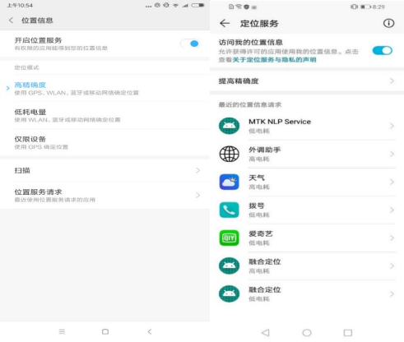

注：卫星定位都要求在室外，室内一般接收不到卫星信号，会导致无法定位，请到室外！

采伐设计助手，右侧工具条上有个“设置”，“设置”里有“定位方式”，在这里可以切换定位方式，默认定位方式是系统定位，系统定位好处是无需网络，但定位相对较慢且要求在室外，室内接收不到卫星信号无法定位，百度定位好处是定位快，室内也能快速完成定位，但要求有网络；

2、允许后台运行

为了在锁屏的状态下，程序能持续稳定地在后台运行，避免被系统杀掉而造成程序退出，请务必进行该项设置；首先，打开采伐设计助手，然后，退回到手机主界面，点击“设置”，找到“应用耗电”或“电量与性能”，再下一步各项里面找到“采伐设计助手”，进行“允许后台活动”的设置，下图分别是小米和华为手机。

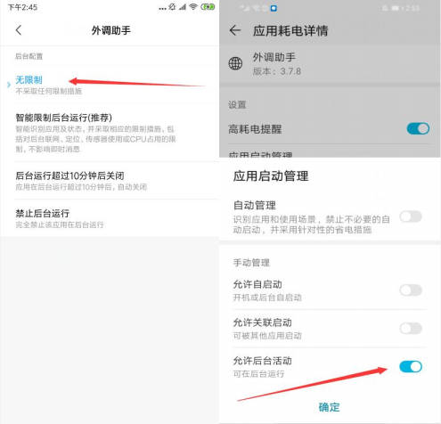

2.3shp、dxf、kml加载

2.3.1shp加载

一个shp图层，有.shp.dbf.shx.prj这四个文件组成，将这四个文件拷贝到设备内部存储卡ucdata文件夹下（支持子文件夹），在“采伐设计助手”里可通过点击“选择shp编辑”或“选择shp非编辑”来加载shp（该shp不能包含ZM值），需要注意的：

“选择shp编辑”可用于加载需要编辑的shp，“选择shp非编辑”可用于加

载大数据量的非编辑的shp；

加载的shp会自动添加拍照字段，以满足拍照的需求，点类型的shp会自动添加X,Y字段，线类型的shp会自动添加Shape_Leng字段，面类型的shp会自动添加Shape_Area字段；（如果该shp是加密过的，请将.cfg文件也一同拷贝至ucdata文件夹下，且只能以“选择shp编辑”打开，具体加密方法见下文“加密与解密”；

如果加载shp出现闪退或白屏等异常，请首先检查，拷贝的shp数据是不是.shp.dbf.shx.prj这四个文件，有没有少文件，其次再检查.prj文件是不是少了“投影带号”，有的投影定义需要加上投影带号，但这个并不绝对，如地图出现白板，可尝试在prj文件里加上投影带号，具体操作是，在电脑上用记事本打开.prj文件，里面的PARAMETER["false_easting",38500000]，38就是投影带带号，在500000前面加上带号，带号具体是多少，请根据6度带或3度带以及中央经线来计算）。

2.3.2dxf加载

dxf是CAD格式，先将dxf文件拷贝到设备内部存储卡ucdata文件夹下，在“采伐设计助手”里可通过点击“选择dxf”来加载dxf文件，随后，选择该dxf文件的坐标系即可完成加载，特别需要提醒的是，坐标系不能选错，经纬度的就选EPSG4326，2000坐标系的，坐标分有带号和无带号，同样的中央经线，根据有无带号来选择相应的坐标系，如果选择其中一个，发现加载出来是空白，那就选择另一个；dxf地图的标注，可在“图层控制”里，点击该图层，在弹出的面板里最下部有个“动态标注”来实现文字标注，一般选择Text字段来标注；用户若想保存该设置，退出程序之前，记得点击“保存数据”，下次打开“采伐设计助手”时，可恢复上次保存的状态;

2.3.3kml加载

Kml或kmz也是一种常用的地理数据格式，先将kml或kmz文件拷贝到设备内部存储卡ucdata文件夹下，在“采伐设计助手”里可通过点击“选择kml”来加载kml或kmz文件；在地图上点击相应的要素，可查看相应的属性，其中，kmz文件如果带图片的话，可直接点击照片链接字段，查看照片。

2.3.4打开QQ或微信好友发送的数据

采伐设计助手支持打开QQ或微信好友发来的文件，即在QQ或微信里先将对方发来的文件全部接收下来，然后，点击该文件，选择用“其他应用打开”或“其他方式打开”，弹出列表，选择“采伐设计助手”，即可跳转到采伐设计助手打开该文件，能打开的文件格式包括“.zip，.shp，.dxf，.kml，.kmz，.gpx，.csv，.shx，.dbf，.prj，.tif，.tpk，.mbtiles，.jpg”等，其中shp数据是一组文件，至少需要.shp.shx.dbf.prj这4个文件，这4个文件都接收下来之后，点击其中的1个即可打开。

特别地，对于zip格式的压缩文件，比如，将.shp.dbf.shx.prj这几个文件一起打包压缩成zip文件，通过QQ或微信发送给好友，好友在QQ或微信里接收到该文件，点击该zip文件，选择用“其他应用打开”或“其他方式打开”，弹出列表，选择“采伐设计助手”，即可跳转到采伐设计助手打开该zip文件；同理，利用采伐设计助手红色拍照采集的数据，通过采伐设计助手左侧工具条上的“分享数据”打包生成的zip文件，里面包括photo.csv和照片数据，这个zip文件也可以在QQ或微信里通过采伐设计助手打开；

除此之外，QQ或微信接收到的文件，也可以通过点击采伐设计助手左侧工具条上的“选择shp”、“选择kml”、“选择dxf”、“选择影像”等相应按钮实现加载；

## 对于Android11系统的设备，QQ或微信里发送的文件，在QQ或微信里点击此文件，跳转到采伐设计助手打开，会提示访问Android\data文件夹，点击下面“使用这个文件夹”，允许访问权限，再次回到QQ或微信里点击要打开的文件，选择“采伐设计助手”，就可以在采伐设计助手里打开了；

## 2.4栅格瓦片

2.4.1导入影像

在Android端直接加载TIF栅格到天地图或高清影像底图上，分两种情况：超过2G的TIF，需要在电脑端切片后再加载，切片方法见附录1；

2G以内的TIF可直接导入，该TIF需要有正规的坐标系、需要RGB三个通道，且没有经过压缩，这样可在Android端直接导入，即先将.TIF文件拷贝到手机存储卡ucdata文件夹或其子文件夹下（无需其他后缀名的文件，只需.TIF文件即可），然后，点击“导入影像”按钮，就可以看到刚才放进去的TIF文件了，选择相应的TIF文件，程序会自动对TIF影像进行切片，（下拉屏幕最上方的通知状态栏，找到采伐设计助手的通知，可查看切片的进度条，切片是自动的异步操作，不阻碍用户对地图的操作，切片完成后会自动显示该影像），“采伐设计助手”支持在高清影像或天地图上叠加多张TIF影像数据（特别提醒的是，为了手机处于锁屏状态时，切片不被中断，事先应按上述介绍的两项设置的方法，在“手机设置”里将“采伐设计助手”设置为“允许后台运行”，同时，推荐先清理一下后台不用的程序，让出系统资源）。

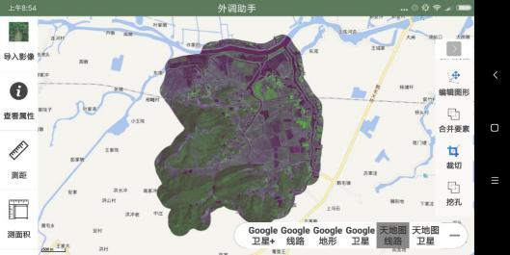

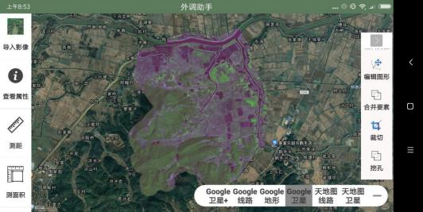

2.4.2选择影像

在Android端直接加载.tpk或.mbtiles栅格到高清影像或天地图上，将.tpk或.mbtiles或.ucmap文件拷贝到手机存储卡ucdata文件夹下（支持子文件夹），然后就可以在“选择影像”里看到.tpk或.mbtiles文件，选择后即可加载到天地图或高清影像底图上（.tpk需采用ArcGIS默认的ArcGIS

Online/BingMaps/GoogleMaps切片方案，即EPSG3857web墨卡托，ArcGIS输出tpk，具体详见附录1）。

2.4.3无人机照片

“采伐设计助手”可直接加载未经内业处理的JPG格式的无人机照片到高清影像或天地图上，该方法快速便捷，适用于对叠加精度要求不高的应用，具体方法是：

先将无人机拍摄的JPG照片拷贝到存储卡ucdata\jpg文件夹下，然后点击“无人机照片”按钮，地图上会出现所有照片的定位点；

在地图上点击相应的点，弹出该照片，可将该照片叠加到底图上，并手动缩放地图来调整照片的覆盖显示范围，位置调整好之后，在地图上点击一下该照片，即可确定照片覆盖显示范围；

如果用户觉得刚才确定的照片覆盖范围不是很准，想取消、然后重新确定，可长按该照片来取消该照片的叠加；

如果用户想取消地图上所有照片定位点（包括照片），可点击“无人机照片”按钮来取消。

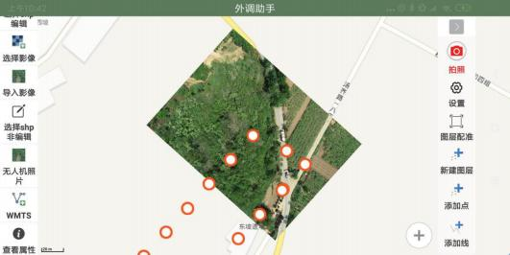

2.4.4WMTS瓦片服务

用于加载各类GIS服务器发布的WMTS服务，支持的GIS服务器有Geoserver、ArcGISServer、超图SuperMapiServer、中地MapGISServer等，包括，全国地质资料馆WMTS服务（地质图）；用户只要输入WMTS服务地址即可，如下：

1.Geoserver访问

[http://192.168.0.111:8080/geoserver/gwc/service/wmts](http://19168.0.111:8080/geoserver/gwc/service/wmts)，其中，对于Geoserver，服务地址你只需要将192.168.0.111:8080替换成你的服务的ip地址和端口号，/geoserver/gwc/service/wmts是固定的，不需要改变；

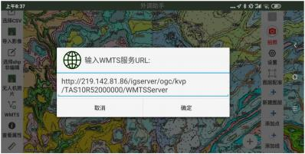

2、ArcGISServer访问，如，

<https://sampleserver6.arcgisonline.com/arcgis/rest/services/World>_Street_Map/MapServer/WMTS/；

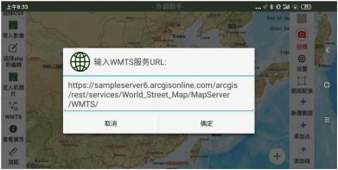

3、超图SuperMapiServer，如，

<http://support.supermap.com.cn:8090/iserver/services/map->world/wmts100；

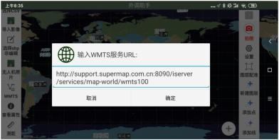

4、对于从事地质工作的朋友，采伐设计助手支持访问全国地质资料馆

<http://ngac.org.cn/Map/List?keyWord=1%3A20%E4%B8%87%E5%9C%B0%E8>%B4%A8%E5%9B%BE）里发布的WMTS服务，用户只需要将相应的WMTS服务地址复制进来，采伐设计助手就可以加载相应的地图。

2.5图层配准

“采伐设计助手”是以高清影像或天地图为底图的，如果用户叠加上来的数据是80等其他坐标系，可能会存在少许的偏差，针对这种情况，“采伐设计助手”提供了图层配准的功能，具体操作顺序是，

1）用户的矢量SHP和TIF栅格都加载进来；

2）点击“图层配准”按钮，在弹出的菜单中，如果只对其中某个图层做配准，那就选择这个图层，如果对所有图层做配准，那就选择设置全局偏移量，具体配准的方法是，找一对同名点，先用“十字丝”对准用户数据的同名点，点击一下，再用“十字丝”对准底图的同名点，点击一下，最后长按“十字丝”即可完成数据的配准，（“采伐设计助手”具有动态投影功能，会自动将其他坐标系的数据叠加到底图上）；

3）如果对刚才的配准不满意，需要重新配准，再次点击“图层配准”，进行重新配准；

4）如果用户想保存当前的配准，可点击“保存数据”，下次打开时可以恢复之前保存数据时的配准状态；

隐藏地图上的“十字丝”，可点击左侧工具条上的i查看属性。

2.6设置（高精度定位）

用户在进行数据采集之前，应事先设定好当前的采集模式，长按“设置”，可直接弹出设置对话框，也可以单击“设置”，选择想要的“采集模式”。

采伐设计助手提供了多种采集模式，且这些采集模式可在编辑图形的过程中相互切换。

“连续采集”是指手指不抬起在地图上移动来实现线或面的采集；“定位采集”是指以当前定位来实现点线面的采集；

“单点采集”是指通过手指在地图上点击来实现点线面的采集；“打点采集”是指通过地图中央的十字丝来实现点线面的采集。

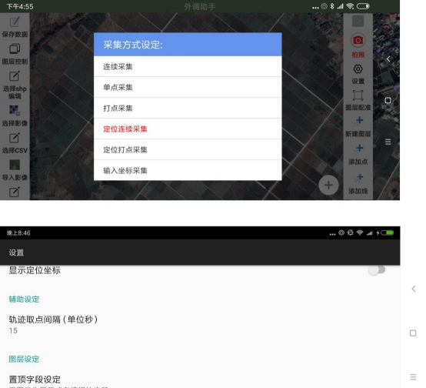

用户还可以在这里设置更多的内容：显示定位坐标、轨迹点采集频率、置顶字段、字段字典、要素拍照设定、直接拍照设定、照片命名规则设定等。具体如下：

置顶字段是用于在显示或编辑属性字段时，将需要的字段置顶显示；

字段字典是指预先设定该字段可能的属性值，方便用户在编辑该字段时，直接选择其中一个值，有关于字段字典的建立，详见附录4；

照片水印字段设定和照片命名规则设定，用于自定义照片水印和照片名称，具体使用详见附录2；

拍照默认水印设定，可用于设定拍照的照片上是否显示默认水印；

连续采集和定位采集的阈值（单位像素），值越小，采集的点越密集越精准；

高精度定位，即定位方式，“采伐设计助手”支持系统定位、百度定位、千寻LiteRTK、千寻CORS位置服务、北斗探针。

千寻LiteRTK，需要用到千寻蓝牙定位终端LiteRTK，精度可达到厘米级定位。LiteRTK与手机平板通过蓝牙相连接，具体步骤如下：

手机平板的设置里，打开蓝牙；

再将LiteRTK开机，即长按LiteRTK电源开机；

在手机平板的设置里，打开蓝牙，实现手机平板与LiteRTK的蓝牙配对；打开采伐设计助手，设置，定位方式设置为千寻LiteRTK；

返回采伐设计助手主界面，输入相关参数，比如，ip地址、端口、用户名、密码等，参数输入正确即可获取高精度定位。

北斗探针，用厂家提供的Type-C数据线将北斗探针与平板（或手机）相连，手机（或平板）必须能够上网，将北斗探针头朝上（北斗探针拿在手里要求离地面1米左右，北斗探针头要朝上、上方不能有建筑物遮挡），同时，在采伐设计助手设置里，将定位方式设置为北斗探针，即可获得高精度定位，一般是先插上北斗探针，再打开采伐设计助手软件，如果先打开采伐设计助手，再插上北斗探针，可能要先切换到其他定位方式，再切换回北斗探针，才能识别到北斗探针；

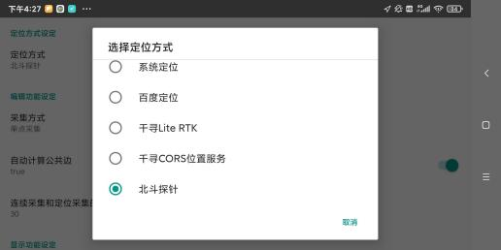

自动刷新计算字段的设置，包括面积字段、长度字段、图斑面中心点坐标XYZ字段；哪些字段需要自动计算，就将字段名设置进去，该字段名的属性字段就会自动计算，但前提是，这些字段的类型必须是浮点型；最好的操作是，先设置要自动计算的字段名，再加载对应的SHP。

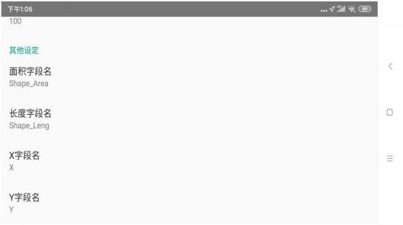

2.7图层参数

图层参数，可用于增加、删除、修改shp图层属性字段，设置字段默认值。

需要特别提醒的是，对属性字段的任何改动都要非常慎重，这个修改是实时的，不可反悔，用这个功能之前，电脑上先保存一份原始数据。

首先，选择shp（编辑）来加载shp数据；

然后，点击图层参数来修改图层属性字段，点击相应的字段，可以修改字段名称、默认值，点击后面的“+”号，这样，就实现了对一个字段修改或增加；

删除字段，直接点击字段名后面的“X”号，直接删除该字段，该字段上的值也会被删除，所以这个一定要慎重；

最后，关闭该窗口即可。

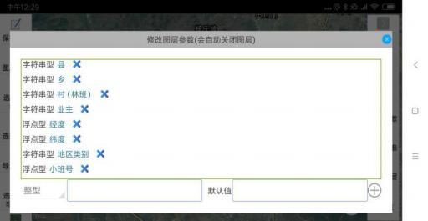

## 2.8要素编辑

### 2.8.1添加点线面

首先，在添加点线面之前，先在“设置”里设定好采集模式；

其次，地图里必须有可用于采集的矢量图层（通过新建图层或加载shp来提供用于采集的矢量图层）；

最后，区分点、线、面图层，选择对应的工具（点图层选择添加点、线图层选择添加线、面图层选择添加面）。

如果“添加面”，发现添加不了，很有可能是开启了设置里的“自动计算公共边”的功能，这项开启后，你在其他图斑内部再添加面是添加不了的，可以将其关闭，“自动计算公共边”是为了具有公共边的图斑采集而需要设置的；

“采伐设计助手”提供了多种采集模式，且这些采集模式在节点采集过程中可相互切换。

“定位连续采集”，先点击界面左侧的“定位”按钮，定位好之后，点击添加点或线或面按钮，来实现自动的定位采集，比如，用户可围着图斑走一圈实现图斑的自动采集，长按屏幕可结束当前这个要素的采集，（误操作，采集了不正确的节点，可通过“撤销”按钮来回退节点）。

“定位打点采集”，先定位，定位好之后，点击添加点或线或面按钮，采集的时候，在地图上任意位置，点击一下，就会在当前定位位置上生成一个节点，按此方法，就可以在地图上采集点线面了，长按屏幕可结束当前这个要素的采集，（误操作，采集了不正确的节点，可通过“撤销”按钮来回退节点）。

“打点采集”，用户通过点击屏幕中央的十字丝实现采点，移动屏幕，再继续点击十字丝采下一个点，在采集节点的过程中，可随时点击“撤销”按钮来回退节点，一个要素采集完，长按屏幕中心的“十字丝”即可完成当前这个要素的采集，该采集方式支持多图层的自动节点捕捉；

“连续采集”，是手指不离开屏幕，手指在屏幕上滑动来采集节点，长按屏幕完成当前这个要素的采集，然后，双指不离开屏幕在地图上推动来缩放平移地图，最后，进行下一个要素的采集，退出当前采集，可点击其他按钮，切换到其他功能上，比如，查询属性、测距测面积等按钮；

“单点采集”，就是最常见的，手指点击屏幕来采集节点，长按屏幕完成当前这个要素的采集，该采集方式支持多图层的自动节点捕捉；

“输入坐标采集”，首先用户先处在添加点\添加线\添加面的状态下，在录入节点的过程中，通过长按“设置”按钮，选择“输入坐标采集”，即可出现录入坐标的界面，让用户输入坐标来添加节点，每录入一个节点，点击一次“添加节点”按钮，可重复这样录入多个节点，退出该界面后，恢复到原来的以上4种采集方式之一，可继续采集其他节点；

如果提示“当前地图工具不是添加要素工具”，则需要用户先点击添加点\添加线\添加面其中一个按钮先进入添加要素的状态，再长按“设置”按钮，选择“输入坐标采集”才可以坐标输入。

以上方法，采集完要素之后，可以进一步来编辑要素的属性，可通过点击“编辑属性”按钮，然后点击地图上的要素来编辑属性。

2.8.2编辑图形

选择“编辑图形”按钮，先点中地图上的某个要素，出现该要素上的各个节点，然后移动屏幕，用“十字丝”对准某个节点；

点击“十字丝”，使得该节点处于选中状态，通过移动屏幕，来精确调整节点的位置；

再次点击“十字丝”完成该节点的移动，最后再次点击“编辑图形”按钮，完成该图形的编辑（点要素的移动也是这个操作顺序，先选中这个点要素，然后用“十字丝”对准点击这个选中的点要素，最后移动屏幕、再次点击“十字丝”即可完成点要素的移动）；

此外，移动屏幕，让“十字丝”位于要素边线上，点击“十字丝”，可在线上添加节点，或者，让“十字丝”对准某个节点，长按十字丝，可删除该节点；

最后，还是点击“编辑图形”按钮，完成该图形的编辑。

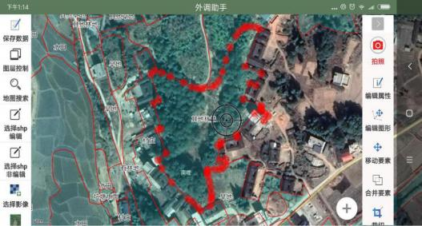

### 2.8.3延续要素

延续要素，即线的延续要素，就是继续采点延长这条线，在继续采点过程中，可以随时点击“撤销”按钮来撤销节点，延续要素结束点击“确定”按钮即可；

2.8.4合并和打散要素

选择“合并要素”按钮，然后点中地图上2个或以上的要素即可实现要素的合并，面积自动更新；

选择“打散要素”按钮，然后在地图上点击要打散的要素（多面），即可打散要素，面积自动更新。

2.8.5裁切

选择“裁切”按钮，点中地图上的面要素，然后绘制裁切线，最后长按屏幕来完成裁切。

其中，绘制裁切线时，需要先“设置”好当前采集模式，即通过长按“设置”按钮来选择。如果当前采集模式是打点模式，绘制完裁切线后，长按“十字丝”完成裁切；需要指出的是，裁切的面不能是多面，如果是多面，需要先用打散要素将其打散，再用裁切，还有，裁切的线超出面的两头都要尽量长一些，有时裁切不成功，可能就是多面或者裁切线不够长，所以，需要注意这一点。

2.8.6挖孔

选择“挖孔”按钮，然后直接在某个面要素内部画多边形进行挖孔操作，同时生成“岛屿”，对内部孔洞或岛屿的节点编辑；请用“共边编辑”，点击外部多边形，再点击内部岛屿，来实现节点的共边编辑。

2.8.7删除要素

选择“删除要素”按钮，然后点中待删除的要素，即可删除该要素。

2.8.8移动要素

选择“移动要素”按钮，然后在地图上点中待移动的要素，可以选择多个要素，然后，点击右侧的“确定”，最后，手指拖动即可。

2.8.9编辑属性

选择“编辑属性”按钮，然后点中要编辑的要素，输入该要素各个字段值即可，或者，长按该要素，也会出现编辑属性的对话框。其中，

面积字段，可以点击刷新面积值；

需要特别提醒的是，对应字段要输入“正确”的值，不要随便乱输入；

编辑属性，包含了拍照功能，所拍的照片是JPG格式，在照片的EXIF信息（详细信息）中记录了拍照的时间、经度、纬度、角度等，同时，在照片的左下角也标注了拍摄照片的相关信息，拍照水印和照片命名规则的设置，请见附录2，有更丰富的讲解。

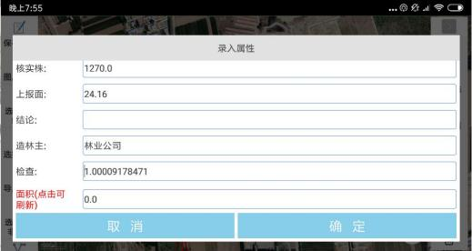

如果该图层要素具有字段名为Shape_Area或Shape_Leng、字段类型为浮点型的字段，该字段的值由程序自动计算生成，用户无需手动编辑，它分别代表该要素的面积和长度，计算采用的是投影坐标，这样算出的结果更精确；（注意，请先在电脑端检查Shape_Area或Shape_Leng字段类型是否为double浮点型，以及字段长度和精度不能为0）

2.8.10公共边

选择“共边编辑”按钮，然后在面图层中先后选择两个具有公共边的面要素，使得公共边处于节点编辑状态，最后可以通过拖拽节点或长按添加删除节点来实现公共边的编辑。

在编辑过程中，可以双指不离开屏幕在地图上推动来缩放平移地图。

2.8.11修边

选择“修边”按钮。

首先，在地图上点击选择需要修边的面要素；

然后，绘制这个面新的边界，绘制前，先设置好采集方式，一般常用的是连续采集，新的边界可以多进多出，如下图，边界绘制完成后，长按屏幕即可完成修边。（在修边过程中，若要移动地图，可通过双指推动地图来实现移动地图，若要退出修边工具，可点击其他工具实现工具切换，比如可点击“查看属性”、“测距”、“测面积”、“删除要素”等）

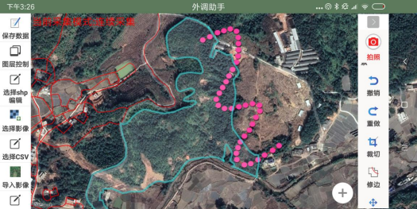

2.8.12自动完成面

选择“设置”按钮，开启“自动计算公共边”；

然后“添加面”的时候，如果涉及到公共边，公共边无需手动采集，会自动计算公共边形成面要素；

最后长按屏幕即可完成；（退出当前工具，可点击其他工具实现切换，比如可点

击“查看属性”、“测距”、“测面积”、“删除要素”等）

2.8.13新建图层

选择“新建图层”按钮。

首先，选择图层类型（点、线、面），录入图层名称；

然后新建字段，选择字段类型、录入字段名，如果该字段有默认值，还可以填写上默认值，点击右侧的“+”号即可新建一个字段；

重复此步骤，如下图，重复3456这几步可新建其他字段；

最后，选择该图层的坐标系，当前地图中所有图层的坐标系都会出现在这里供用户选择，还有，CGCS2000高斯克吕格3度带投影坐标系；

至于字段，这里已经默认创建了几个常用字段，其余字段由用户自定义；

需要特别注意的是，不管是图层名还是字段名，要符合命名规范，且名称不宜过长，尽量简短，因为这是ShapeFile文件所规定的，新建的图层保存在根目录ucdata文件夹下。

该图层上采集的数据，退出软件前，记得点击左侧工具条上的“保存数据”，数据不需要转换，也不需要导出，就已经保存成shp格式；

新建kml，与新建图层思路一样，看上面那段文字；

新建的kml对应点线面三个图层，用户可通过添加点、添加线、添加面来给kml添加要素，也可以编辑要素的图形和属性，具体方法见“编辑图形”和“编辑属性”；

退出软件之前，记得要点击左侧工具条上的“保存数据”按钮，最后，如需导出kml，用右侧工具条上的导出kml，选择相应的图层即可导出kmz，需要特别提醒的是，对于kml图层，只需要选择其中一个kml对应的点线面图层即可，系统会自动将kml关联的点线面三个图层合并在一起导成kmz（包括用户所拍的照片）；

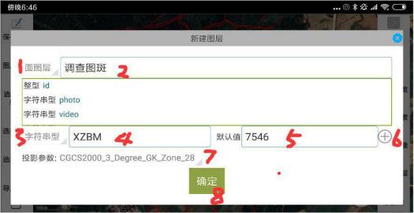

2.8.14复制要素

这个功能分两个步骤：

1、加载两个表结构一样的shp图层，即源图层和目标图层；

如果地图中已经加载了两个表结构一样的图层，可直接进行下一步复制要素的操作，如果地图中还不存在两个表结构一样的图层，需要先新建图层，新建一个与另一个shp表结构一样的图层，具体方法是长按新建图层按钮来创建，创建好之后，通过“选择shp编辑”将刚才新建的图层加载进来。

2、将源图层上的要素复制到目标图层上；

选择“复制要素”按钮，然后选择源图层，在源图层上拉框选择待复制的要素，选择好之后，长按屏幕，再选择目标图层即可，这样就完成了要素从一个图层复制到另一个图层的操作。

2.8.15复制粘贴属性

将一个要素的属性字段值复制粘贴到另一个要素上，便于要素属性的快速录入，先复制后粘贴。

首先，查看属性，点击地图上的要素，弹出该要素的属性面板，在面板上方有“复制”和“粘贴”按钮，点击“复制”按钮，该要素的属性就被复制了；

然后，再点击同一图层上的另一个要素，弹出属性面板，点击“粘贴”按钮，弹出需要复制的字段，可以全选、也可以选择其中某些字段来进行粘贴。

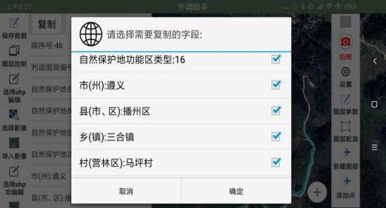

2.8.16属性自动赋值

将面图层的属性字段值自动赋值给点图层，面和点的连接关系是面包含点或点在面内，即将一个shp面要素的属性值自动赋值到这个面内的点要素的属性字段上，方便用户在添加点的时候，能自动提取到对应面要素的属性值。

所以，要使用这个功能，就要求地图里至少有一个点图层和一个面图层，然后在“设置”里找到“点图层关联面图层设定”，点击这个设置项，先选择点图层上一个需要关联的字段，再选择面图层上一个需要对应的字段，就这样，一对关联字段就确定了。

如果用户有多对这样的关联关系，就像这样再次设置其他字段的关联关系，这样的关系一旦建立好之后，用户在添加点的时候，点的相应字段值会被自动赋值。

2.9保存数据

用户在退出程序之前，记得一定要“保存数据”；

一方面，它保存用户对shp数据的编辑，shp数据被保存在根目录下的ucdata文件夹下（一个shp数据有四个文件，分别是.shp.shx.dbf.prj）；

另一方面，它保存当前地图的状态，以便于用户在下次打开“采伐设计助手”的时候，可以恢复地图之前保存的状态；再次提醒，用户编辑了数据，应及时点击“保存数据”，同时，备份数据为.bak，保证原有数据不丢失。

2.10分享数据

分享数据，就是将设备上的文件发送给自己的QQ或微信好友，好友接收到你发送过来的文件，他就可以在QQ或微信里点击这个文件，自动调用采伐设计助手打开，这样更便于团队之间的外业工作交流；

分享shp数据，是将shp的几个文件以及shp关联的拍照数据一起打包压缩成zip格式的文件，然后分享发送给自己的QQ或微信好友，对方接收到该zip文件后，可在QQ或微信里点击该文件，用“其他应用打开”或“其他方式打开”，选择“采伐设计助手”可直接加载该zip文件，无需解压，非常方便；

分享定位拍照数据，是将拍照的成果数据（photo.csv表格+jpg照片）打包成一个压缩包.zip和.kmz（他俩是同一份数据，两个不同的格式而已），分享发送给自己的QQ或微信好友，对方接收到该zip文件后，可在QQ或微信里点击该文件，用“其他应用打开”或“其他方式打开”，选择“采伐设计助手”可打开该文件；

分享数据，生成的zip文件，都能在ucdata文件夹下找到，万一没发送成功，用户也可以到ucdata文件夹下该zip文件；对于定位拍照数据，分享完之后，会清空ucdata\photo文件夹，用于下次拍照数据的存储，这里的清空，不是删除数据，而是将之前的数据打包成zip文件存储在ucdata文件夹下；

2.11坐标导出与截图

坐标导出，是指单独将一个shp要素（点、线、面）的节点坐标序列导出为表格或文本文件（.csv格式），并同时可以截取生成当前地图的图片，具体操作是：

“查看属性”，点击地图上的shp要素，在弹出的属性面板上部有个“节点”，点击“节点”，弹出该要素上的每个节点坐标，在此，可以导出节点坐标和截图（.csv和.jpg），文件名默认带上时间，用户在时间前面输入自定义名称，加上时间是为了避免文件重名，最后，导出的文件存储在ucdata\output文件夹下；

导出的.csv和.jpg，文件名是一样的，其中，.csv可以用记事本或者Excel打开，坐标与要素节点坐标完全一致；

2.12导出KML、KMZ

导出kml，是指将地图中的shp图层导出kmz，导出的kmz存放在设备内部存储ucdata/output文件夹下，需要注意的是，导出kml之前，最好先点击左侧工具条上的“保存数据”，先保存数据再导出；如果选择的图层属于kml点线面其中的一个图层，系统会自动将另两个关联图层合并过来一并导出，所以，用户只需要选择其中一个图层就可以了；如果选择的图层不属于kml，仅仅是shp图层，那导出kml就是将这一个图层导出kml；导出的kmz里会包含相应的照片，即kml+照片，导出kml按钮在采伐设计助手右侧工具条最下部。

2.13拍照&视频

这里的“拍照”，属于直接拍照，点击右侧工具条上的“拍照”按钮，先进行照片属性表单的填写，确定之后，进入“横向”拍照；

相机会实时显示用户设定的相机水印、拍摄的姿态角，点拍照即可，需要拍视频，点击右下角的拍视频；

同时，会在地图上生成拍照点，拍照点图标的方向体现了拍照的方位角，点击该图标会显示拍照点的相关属性，该属性值保存在\ucdata\photo\文件夹下的photo.csv文件里，所拍照片或视频也在此文件夹下；

用户在后续内业处理中，可在ArcMap里加载photo.csv文件，然后右键打开该文件，就可以看到所有属性值，用户可通过显示X,Y数据，将里面经纬度以点的形式现在在ArcMap里，其中X设置为LONG，Y设置为LAT，坐标系选择是WGS84的经纬度坐标，即编辑输入坐标系里，输入“4326”可查询到该坐标系；

更进一步，甚至可以导出为shp数据，在ArcMap里直接右键该图层，选择“数据”，然后“导出数据”即可；

在采伐设计助手里加载photo.csv，也可以通过采伐设计助手的“选择CSV”来加载，选择坐标系EPSG:4326（即WGS84经纬度），选择经度字段LONG，纬度字段LAT，即可；

加载拍照点的图标，可通过点击“拍照”按钮，在弹出的表单里直接“取消”，回退到地图界面上，就可以加载拍照点的图标了，取消拍照点的图标或追加拍照，可通过长按“拍照”按钮来取消拍照点或追加拍照，修改拍照属性字段，也是通过长按“拍照”来修改模板，具体见下一节；

删除拍照点的图标，可通过在地图上点击该图标，出现该图标的属性界面，界面左上角有个“删除”按钮，点击“删除”即可；

有关于该“拍照”更详细的介绍，见附录2；

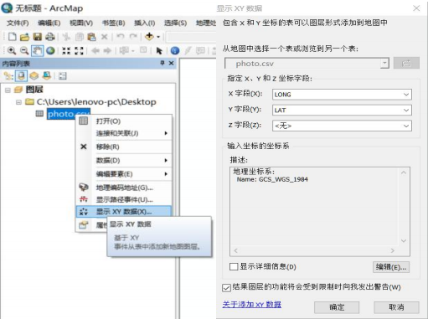

2.14自定义拍照属性

拍照时要填写的属性，用户可根据自身行业应用的需要，自定义拍照属性，方法是长按红色拍照，选择“修改模板”，出现以下视图；其中，软件已经预置好了一些属性字段，这些预置的属性字段，字段值会在拍照时自动生成，不需要用户手动填写，字段后面带X的属性字段表示是可以删除的，点击这个X就可以删除，具体要不要删除根据你的需要来决定；下面的字段名和字段别名才是用户真正需要定义的属性字段，用户根据自身行业应用的需要添加字段，具体步骤就是3步，先填写字段名（要求是英文字母），再填写字段别名（要求是中文汉字），最后点击后面的+号，这样一个字段就添加成功，重复这3个步骤，就可以添加更多个字段，字段与字段之间不能重名，这些用户添加的字段，就是拍照时需要填写的属性字段，需要特别提醒的是，在“修改模板”前，注意一定要备份之前所拍的数据，因为修改模板会清空之

前所拍的数据，备份的方法可以是将ucdata\photo文件夹拷贝到电脑上，也可以通过分享数据将数据分享出来；

更进一步，这些用户自定义的属性字段还可以绑定字典，字典的好处就是，用户在拍照填写属性时，就不用手动打字输入属性值，而是通过下拉列表框来选择属性值，至于怎么建立字典，详见使用说明附录3，这里，字典绑定的是字段别名，字典建好后，系统会自动关联；

拍照水印的设置，是“设置”--->“直接拍照设定”--->“照片水印字段设定”，这里可设置哪些属性字段显示在照片上；

自定义照片文件名，是“设置”--->“照片命名规则设定”--->“照片命名规则”，具体看使用说明附录2；

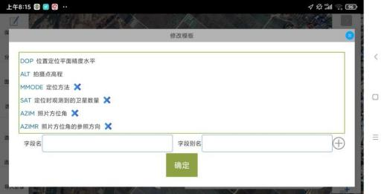

2.15无人机举证

无人机举证，是指将无人机拍的照片关联到shp要素或直接拍照的属性上；长按左侧工具条上的“无人机照片”，弹出对话框选择存储无人机照片的文件夹，确定之后，会以照片定位点的形式展现在地图上，点击其中的某个点，弹出对话框，让用户选择该照片是关联到要素还是关联到直接拍照；如果是关联到要素，就是将照片关联到某个shp要素上，会让你在地图上选一个要素，按下确定，提示你关联成功；如果是关联到直接拍照，会弹出对话框让你输入属性，确定后关联完成，其中，这里让你输入的属性，就是上一节介绍的自定义拍照属性；这两种类型的关联，都会自动将无人机照片jpg文件移到要素照片存储文件夹（photos文件夹）或者直接拍照存储文件夹（photo文件夹）下；如果用户按该文档附录2的方法自定义了照片文件名规则，会按该规则给无人机照片重命名；

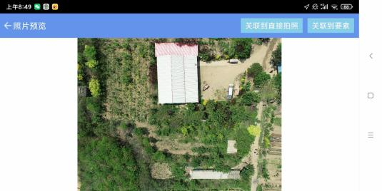

2.16定位与路径规划

前提条件是，在Android系统的“设置”里要开启高精度定位，定位图标的箭头表示用户当前横屏拿手机时的朝向，比如，用户拿着手机朝正北方向，则定位图标的箭头就会朝向地图上方，因为地图是“上北下南、左西右东”；

长按“定位”按钮，即可出现指南针，再次长按“定位”按钮，指南针消失；在静止状态下，指南针才会慢慢调整到正确的方位上。

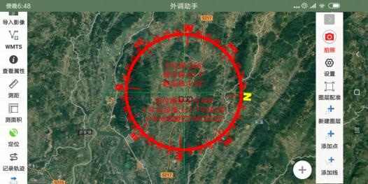

路径规划，调用的是天地图接口，仅供参考，在地图上点击起点和终点即可

2.17GPS纠偏与导航

GPS纠偏，首先要定位成功，如果GPS信号稳定，且存在固定偏移，可用“GPS纠偏”，在地图上点击当前正确位置即可；

至于“导航”，也是首先需要定位成功，然后在地图上点击一下，作为终点，起点是你当前定位点，弹出“坐标定位”界面；其中，

图内导航，会在当前定位点和终点之间有直线相连，并且会搜索出一条参考路径，去除导航直线和规划路线，长按“导航”按钮即可；

除了图内导航，还有其他导航，程序会自动跳转到“百度地图”或“高德地图”的导航；

导航结束，可退出“百度地图”或“高德地图”回到“采伐设计助手”的界面，如果想重新设定终点，重复刚才的操作即可。

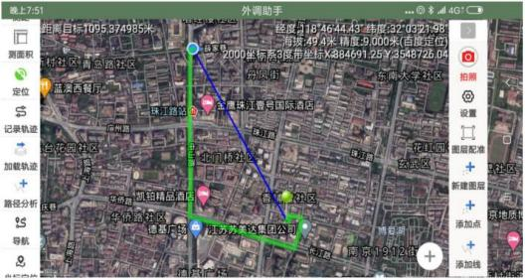

2.18轨迹与航点

在使用“记录轨迹”这个功能之前，请确认文档前面所介绍过的那两项设置，即开启高精度定位和允许程序后台运行，同时，建议把后台不需要的应用清理一下，这样能保证“采伐设计助手”程序退到后台时，依然稳定地在后台记录轨迹，能保证数据不丢失；然后，设置轨迹取点方式，有两种方式，分别是按距离间隔和按时间间隔，在“设置”里有相关设置；最后，点击“记录轨迹”开始记录，结束点击“停止记录”即可完成并保存一条轨迹的记录；

在“记录轨迹”的过程中，可以通过点击右侧工具条上的“添加点”来实现轨迹打点功能，在当前定位位置上生成一个航点（waypoint），输入该点的名称和描述，还可以拍照，地图上将标出该航点的位置和拍照方向，用户还可以点击该航迹点来查看其属性；一条轨迹采集完之后，可通过左侧工具条上的“分享数据”，分享ucdata文件夹中的数据，选择该轨迹文件，程序会自动将该数据打包压缩成zip文件，并可发送给自己的QQ或微信好友，对方接收到该zip文件后，用其他方式打开，可直接从QQ或微信跳转到采伐设计助手实现该数据的加载；

以上生成的轨迹文件GPX和拍的照片都在“内部存储设备\ucdata\gpx”文件夹下，在ArcMap里可以导入GPX文件生成点素，然后，还可以利用工具生成轨迹线，在ArcMap中用到的工具见下图，补充说明一下，导入生成的点集分TRKPT（trackpoint）和WPT（waypoint）两类点，其中TRKPT是轨迹点，WPT是航点，这些信息都存储在要素属性表里。

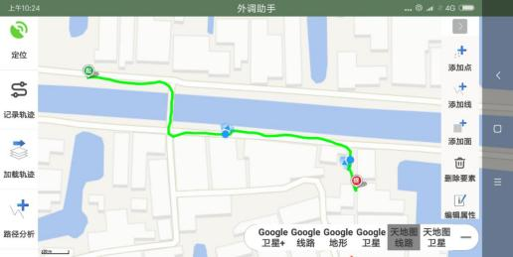

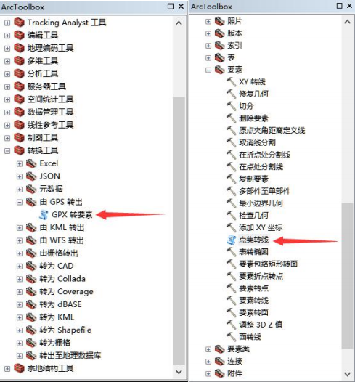

2.19轨迹分析

轨迹分析，就是查看轨迹上时间、地点、路程，先通过“加载轨迹”，将所需查看的轨迹加载到地图上，在地图上点击该轨迹，界面左上角将显示该轨迹的长度、开始时间、结束时间、以及轨迹上某一指定点的时间、路程距离等，还可以通过点击左上角白色字体的轨迹信息，通过时间轴来查看指定时间点的轨迹；

## 

## 

## 2.20坐标定位

输入X,Y坐标值，可定位到地图相应位置上，其中，图内导航就是当前定位点与坐标定位点之间有连线，方便用户查看与目标定位点的方位，若要取消图上的定位标记，可长按“坐标定位”按钮或者再次点击“坐标定位”按钮关闭即可。

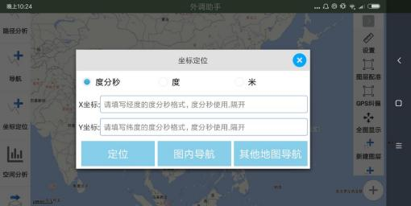

坐标正反算，输入经纬度，会在地图上标注该点的3度带或6度带的投影坐标和海拔，输入投影坐标，会在地图上标注该点的经纬度坐标和海拔；

## 2.21空间分析

空间分析有很多种，这里介绍一种面对面的叠置分析，上层为覆盖图斑，下层为待叠置分析的面图层；首先，地图中得有一个待叠置分析的面图层，即在“目标图

层”里选择，并选择用于分类统计的字段，其次，需要有覆盖的图斑，覆盖图斑可以通过“绘制图形”在地图上画面或者“选择要素”选择某个面图层上一个或多个面要素，最后，点击“开始分析”，即可得到叠置分析的结果；用户可以点击饼图上相应的分块获取分块图斑的面积，也可以点击“查看面积详情”，弹出叠置分析的表格。

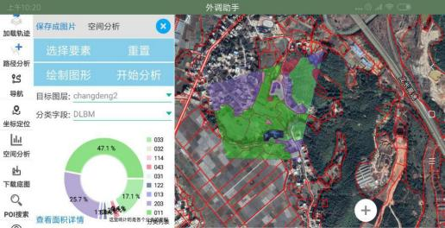

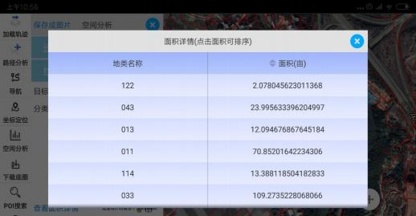

2.22图层控制

图层控制，用于开启或关闭图层、调整图层顺序、显示跳转至该图层，调整图层的透明度，设置矢量shp图层的样式，唯一值以及属性字段标注等。

点击前面的眼睛图标，开启或关闭图层；按住并拖拽前面的”=”可调整图层顺序；长按该图层可显示跳转至该图层；

点击前面的手，可设置该图层上的要素是否可被选择；

## 点击该图层，进入新的页面来设置图层的样式、透明度、动态标注等，还可以查看“图层统计”，统计该图层上要素的数量、总长度、总面积等；

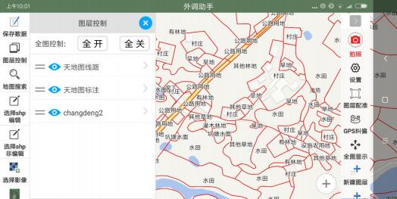

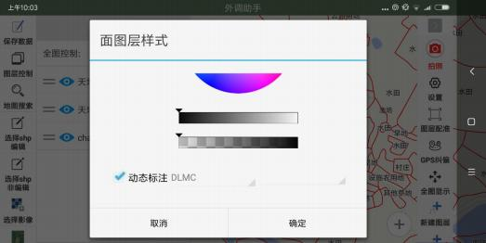

## 2.23符号化

符号化，这里是针对点、线图层的符号化，即用svg或png图标来表达点和线要素，具体方法，先将svg或png文件拷贝到存储卡ucdata\libs文件夹下，然后，在图层控制里，点击你要符号化的图层，里面有“使用图片符号”，勾选上，并选择对应的图标文件即可；

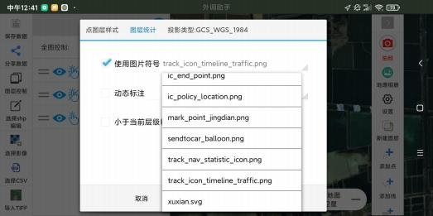

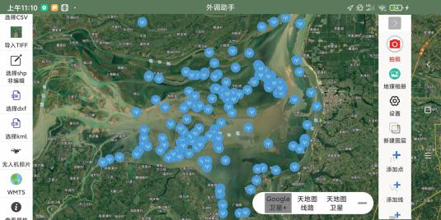

2.24唯一值分类渲染

唯一值渲染，是根据某个属性字段对要素进行分类渲染。在被选择的属性字段里，同一个属性值用同一种颜色或符号，不同的属性值用不同的颜色或符号，其中，用到的符号文件（.png或.svg）需要用户事先存放到存储卡ucdata\libs文件夹下。

该功能也在“图层控制”里，点击某个要素图层，出现该图层的样式设置；首先，勾选上唯一值分类渲染；

其次，选择一个分类字段，然后，点击“设置”，进入各个类别的颜色符号设置界面，点击某个分类的颜色条块，选择颜色并调节透明度或选择符号；

如果想只对某些类别做颜色或符号设置，其他类别保持不填充的状态，可以先点击左上角的“填充色全部透明”，然后再点击某个类别的颜色条块做单独的颜色或符号设置，其中颜色的设置，先选择颜色再调节下面的两个透明度条块，全部设置好之后，最后确定即可；

如果对之前的设置不满意，想重新设置唯一值颜色或符号，应该先把唯一值前面的勾选去掉，再确定，然后重新再点开图层控制，点击相应的图层重新进行唯一值的设置；需要提醒一下，在唯一值状态下，最好不要添加要素，用户想添加要素，先把唯一值前面的勾选去掉，退出唯一值状态，再添加要素；

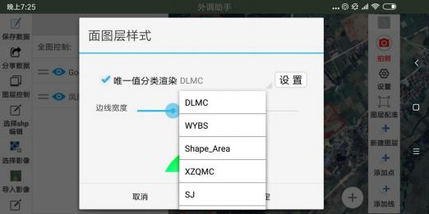

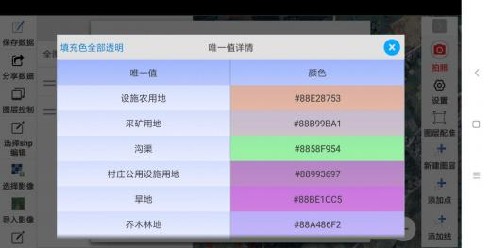

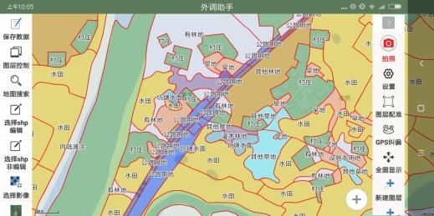

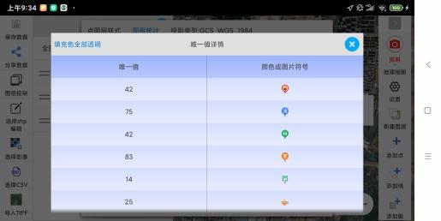

2.25选择csv

该功能是用于加载带有XY坐标的表格数据，会在地图上生成相应的点图层。

如果表格是Excel的.xlsx文件，需要在Excel里将该表格另存为.csv文件；

将.csv文件拷贝到存储卡ucdata文件夹下，就可以在采伐设计助手里，通过“选择csv”来加载，其中，需要用户选择XY字段（如果是“经度”和“纬度”字样，系统会默认直接加载，无需选择）；

csv的点图层加载出来后，可以在图层控制里看到该图层，进而可以在图层控制里设置该图层的显示样式和标注，也可以在地图上点击某个点，弹出这个点的属性；

最后，需要注意的是，这个csv文件默认是GBK编码的，如果出现乱码，可以在右侧工具条上的设置里，将“使用UTF-8编码打开CSV文件”这个设置开启，或者，在电脑上用记事本打开这个csv，另存一下，保存时选择编码为GBK，默认是以GBK打开的。

2.26查看属性

点击矢量shp图层上的要素，显示该要素的属性信息。还有复制粘贴该要素的属性、导航到该要素、导出该要素的节点坐标等功能。其中，

导航到该要素，会弹出“坐标定位”界面，图内导航，会在当前定位点和该要素之间有一条直线相连，并规划出一条参考路线，想去掉该直线和参考路线，长按左侧工具条“导航”按钮即可；

同时，如果要素没及时刷新，还可用于取消地图上高亮或“十字丝”。

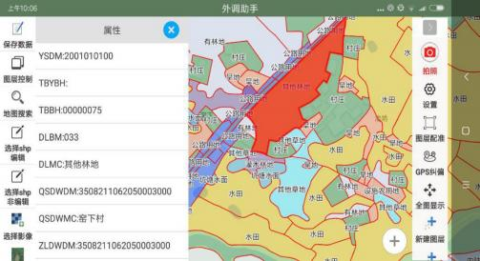

2.27下载底图

选择“下载底图”，然后在地图上画一个框，再次点击“下载底图”即可，在地图上画的框即为要下载的底图范围。

建议用户只下载自己需要的区域范围，不要随意乱画，画的框范围越大，下载底图耗时就会越长；下载过程中，可随时中断取消，不影响已经下载部分；用户不用管数据下载到哪里，把网络关闭，能浏览到底图影像就可以；

需要特别提醒的是，只能下载高清影像数据源；

ZMIN和ZMAX分别代表瓦片不同层级，用户可以自己将最大下载级别改成18；

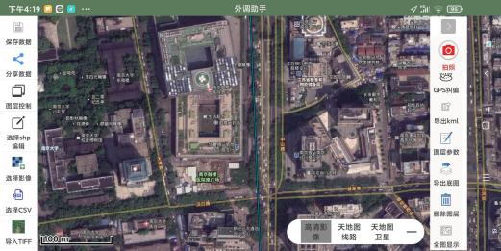

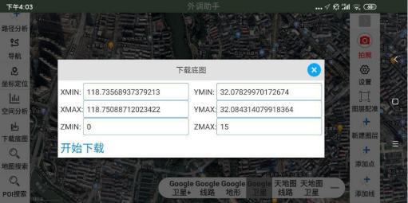

不下载底图，也没关系，凡之前浏览过的地图，都会被自动缓存在本地，此时浏览底图不需要网络。

长按右下角底部的某个底图，可以清空底图缓存，没有了底图缓存，会自动从服务器获取最新的底图切片。

## 2.28导出高清影像

先下载，后导出，先用上一节的方法将影像下载下来，再用下述方法导出；

采伐设计助手，既可以将高清底图导出为ArcGIS可直接加载的切片格式，也可以导出为QGIS直接加载的.mbtiles格式，在采伐设计助手右侧工具条最下部有个“导出底图”的功能，选择需要导出的底图即可，导出底图需要一定的时间，请耐心等待，导出的底图存储在ucdata\output文件夹里，用户可以通过“分享数据”，把文件发送到电脑QQ上，或者，用数据线将设备连上电脑，把需要的底图文件拷贝到电脑上；

其中，ArcGIS用到的底图是“高清影像.zip”和“天地图标注.zip”这两个文件，在电脑上，将这两个压缩文件解压，分别解压出“高清影像”和“天地图标注”这两个文件夹，然后在电脑的ArcGIS里，通过“添加数据”来加载这两份数据即可，“添加数据”的目录是存放刚才那两个文件夹的父目录，在这个父目录下就能找到“高清影像”和“天地图标注”，把这两个都选上即可打开，在ArcGIS图层列表里，通过拖拽图层，将天地图标注叠在高清影像上；

而QGIS软件能加载的底图就是.mbtiles文件，把“高清影像.mbtiles”和“天地图标注.mbtiles”两个文件拷贝到电脑上，就可以在QGIS软件里打开了；

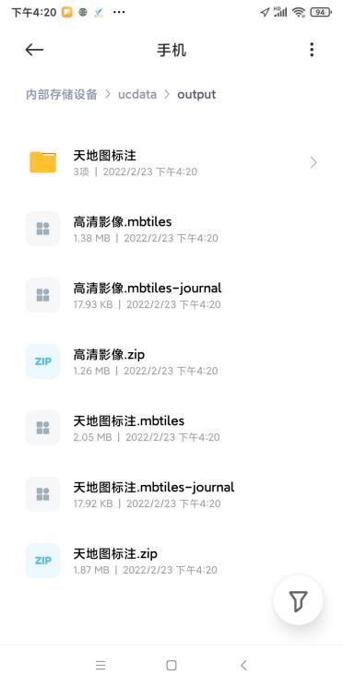

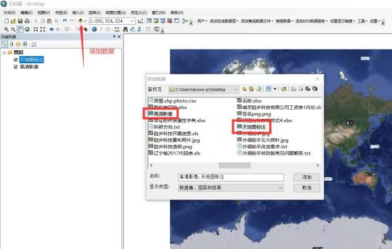

2.29测距与测面积

测距和测面积，有单点采集、打点采集、定位打点采集三种采集方式，可在“设置”里设置；

打点采集，选择“测距”或“测面积”，地图中央出现“十字丝”，通过点击“十字丝”在地图上取点，来实现测距或测面积的功能；

单点采集，选择“测距”或“测面积”，直接在地图上点击即可；

定位打点采集，选择“测距”或“测面积”，在地图的任意位置上点击一下，就会在当前定位位置上取点；

这三种采集方式，都可以在采点过程中，可随时点击右侧工具条上的“撤销”按钮来回退节点。

2.30选择要素

在地图上选择多个要素，然后以表格形式展示这些要素的属性记录，统计这些要素的个数、总面积、总长度；可以单选、框选、画图选（画多边形选），选择之后，查看多选，被选择的要素会高亮显示，再用单选来追加未选的要素或剔除已选的要素，最后，查看表格，会以属性表格的形式展示这些被选的要素，还可以统计要素个数、总面积、总长度；

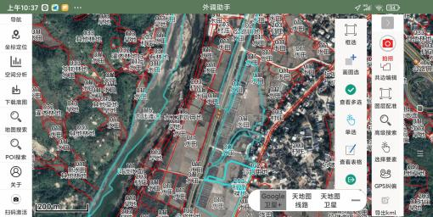

## 2.31高级搜索

高级搜索，是对shp图层进行多条件组合的属性查询。

首先选择要搜索的shp图层，然后添加查询条件，用户可添加多个查询条件；

最后点击查询，如果没有添加条件，直接点击查询，默认是查询所有结果；

在下面的面板中会显示查询的结果列表，用户还可以用表格来显示查询结果，在表格里选择多条记录，跳转到地图上显示被选择的记录要素；

用户可以通过“上一页”“下一页”来翻页，每页有1000条查询结果记录。

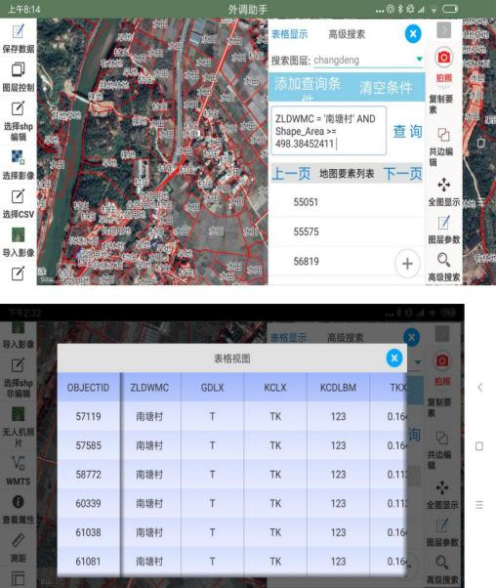

2.32查询统计

查询统计，在上一节“高级搜索”查询出结果的基础上，在表格显示的界面里有“统计”这项功能，这里的统计是指，对查询结果按某个属性字段进行分类聚合，分类统计出的结果，可以导出为Excel表格（.csv），导出的csv文件存放在设备存储卡ucdata\output文件夹下，用户可通过左侧工具条上的“分享数据”将该表格文件分享出来；

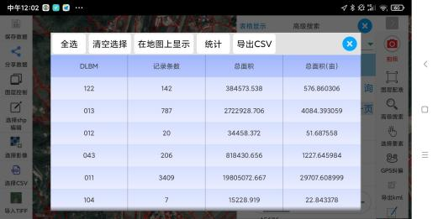

## 2.33POI点搜索

选择“POI搜索”，输入关键字即可，在地图上点击相应的点，会显示该点的信息，点击POI搜索面板上的“清空”，可清空地图上的点。

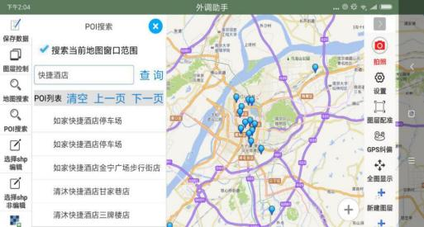

2.34照片查询

照片查询，是指查询一个shp图层里要素所具有的照片数量，比如，查询有1张照片的要素，在左侧工具条的“地图搜索”里，先选择要搜索的图层，再选择搜索字段为“photo”（查询照片，必须是这个photo字段），再选择显示字段，最后输入框里输入数字1（表示搜索有1张照片的要素），如下图，以此类推，查询2张照片的要素，就输入数字2；查询出结果之后，还可以点击左上角的表格显示，在表格里也可以选择多条记录，跳转到地图上。

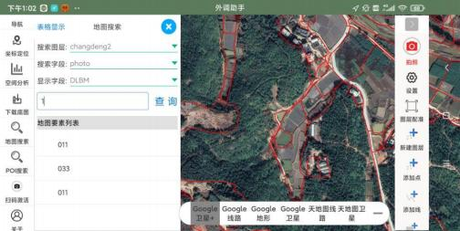

2.35海拔查询

海拔查询，有两条途径可以查询海拔：1、在“坐标定位”里，输入坐标，即可在地图上显示该坐标点位置和海拔；2、长按“定位”按钮，会在地图中央显示罗盘，罗盘中心的十字丝取点，可获得中心十字丝的经纬度和海拔；

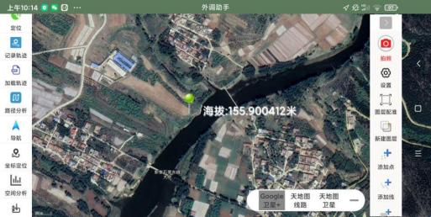

2.36地理相册

地理相册，首先选择哪个图层关联的相册，默认有“直接拍照”这个图层，也就是那个红色拍照按钮所拍的照片，除此之外，如果用户加载了shp图层数据，这里还有shp图层供用户选择，会显示这个shp关联的照片或视频，点击某张照片，可以跳转到地图上，以箭头图标的形式表达当时拍照的位置和方位；

## 2.37照片归档

## 照片归档，就是将shp要素拍照的照片按要素分文件夹来存放，即一个要素对应一个文件夹来存放该要素的照片，并把这些文件夹一起打包压缩成zip文件，zip文件名与shp同名且与shp在同一个目录下；

## 2.38全图显示

选择“全图显示”，它是将除底图以外，用户自己加载的图层（shp和影像）作为全图予以显示，全图范围是所有用户图层的范围集合。

如果用户一时找不到某个图层在什么地图范围内，可在“图层控制”里，长按该要素图层，可直接跳转到该图层的范围；

如果对“全图显示”有疑问，检查一下用户加载了哪些shp和影像即可。

2.39加密与解密

“采伐设计助手”支持矢量shp、影像切片mbtiles的加密与解密。

1、加密方法：

到官网下载“采伐设计助手切片转换工具.exe”，（如果运行不了，请用解压缩软件，将“采伐设计助手切片转换工具.exe”里的文件全部解压出来到一个文件夹，运行里面的run.bat文件就可以打开），在菜单项“数据”下有“加密解密”，如下图，可对矢量shp、影像切片mbtiles进行加密和解密。

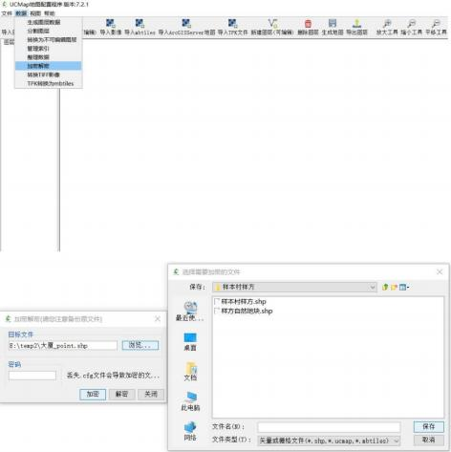

输入密码后，点击“加密”，数据就被加密成密文，并生成一个后缀为.cfg的文件，主文件名与原文件同名，你需要将原文件和.cfg文件一同拷贝到Android设备根目录下的ucdata文件夹下，比如，你加密的是shp数据，你就要将.shp.shx.dbf.prj.cfg这五个文件拷贝到Android设备ucdata文件夹下；在采伐设计助手里加载该加密数据时，会提示你输入密码，你才能加载该数据；为了减少麻烦，我们建议你加密多个数据时采用同一个密码，以避免多个数据多个密码，你容易忘记造成混淆；

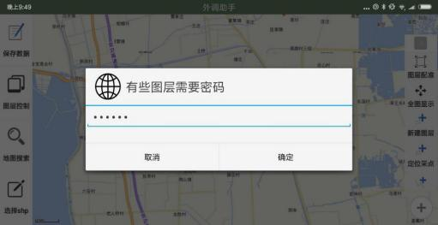

2、解密方法：

要想将加密过的数据恢复还原出未加密的状态，你需要将原数据和.cfg文件一同拷贝到电脑上，同样是在UCMap地图配置程序里，解密该文件即可；

以上方法，为有数据保密要求的用户提供了一套完善的安全机制，即使用户将数据丢了，或主动给了别人，没有密码，任何人用任何软件都无法正确打开该文件，这就确保了用户数据的绝对安全；这里也提醒用户，你加密过的数据，不要忘记密码，以免到时候没有密码，这个数据就永远无法再还原了；

2.40注册授权码

左侧工具条最下方，选择“关于”，里面有官方的联系方式和注册码，联系官方，点击那串码，分享发送给官方客服人员，付费可获得对应的激活码；一个激活码对应一台Android设备，采伐设计助手根据功能，有不同的版本，欢迎联系我们，联系电话

18652996133

采伐设计助手3000人QQ群455451824（已满）采伐设计助手2000人QQ群878744766（已满）采伐设计助手2000人QQ群754448462（已满）采伐设计助手1000人QQ群913193769（已满）采伐设计助手1000人QQ群1036735065（已满）采伐设计助手1000人QQ群923278904（已满）采伐设计助手1000人QQ群920458151（已满）

附录1：栅格数据的处理

栅格数据，有三种切片处理方法：

1、利用ArcGIS将栅格数据切片输出为TPK；

2、利用GlobalMapper将栅格数据切片输出为MBTiles；

3、利用QGIS将栅格数据切片输出为MBTiles；具体选择哪一种方法，看用户的使用习惯来选择。

以上方法都需要栅格数据有确定的坐标系，如果没有，就需要事先做配准，给坐标系，重新导出栅格文件，下面分别作讲解。

一、ArcGISTPK数据的处理

在ArcGIS里添加所有.tif栅格数据，可能会提示用户要构建金字塔，请先构建金字塔，点击“是”，方便后面生成TPK；

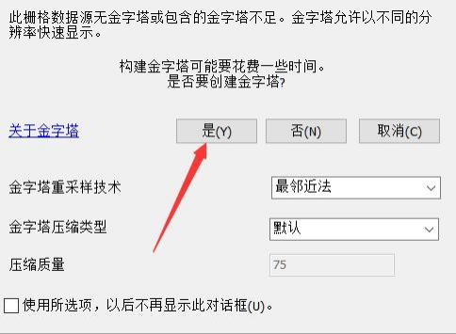

TPK是ArcGIS切片的打包格式，利用ArcGIS将地图输出.tpk文件。这种方法具有广泛的适应性，不仅可以对栅格图生成tpk，也可以对矢量图生成tpk。具体步骤很简单，需要注意的是，瓦片格式必须是PNG，切片方案必须是默认的ArcGISOnline/BingMaps/GoogleMaps。

操作如下：

1、打开ArcMap，将所有图层数据全部添加进来，选择菜单自定义->ArcMap选项，在弹出的窗中选择“共享”选项卡，勾选“启用ArcGISRuntime工具”。

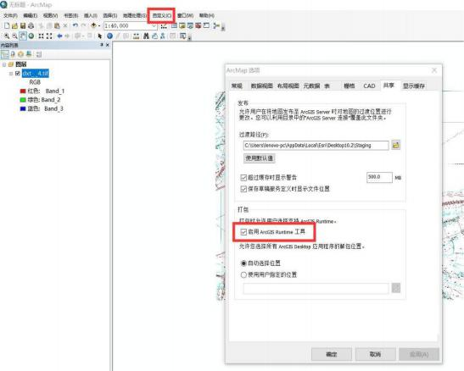

2、在”共享为”菜单下我们可以看见多了一个选项“切片包”，选择该菜单，弹出“切片包”对话框，切片方案必须是默认的ArcGISOnline/BingMaps/GoogleMaps，瓦片格式必须是PNG，设置各个标签页中的参数，点击“分析”，提示各种风险的错误，如果存在“高”“中”严重性的错误，则说明加载.tif时没构建金字塔或各个标签页的参数没填写，需要你填写一下；如果“分析”只有“低”严重性的错误，则说明没有问题，可以生成.tpk，最后点击“共享”，开始制作tpk文件；另外，生成的瓦片层级，一般到17级或18级基本够用，没必要生成20级，层级越高，生成tpk耗时越长，所以，为了节省时间，将生成的瓦片层级设置成17级或18级。

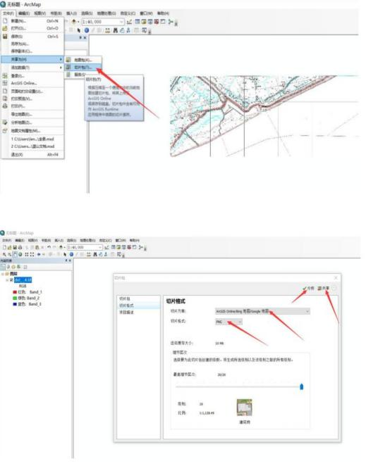

生成tpk是一个耗时很长的过程。电脑在切片数据的这段过程中，尽量不要去碰电脑，让电脑安静地去切片。

切片完成后，会生成.tpk文件。

然后，检查该.tpk文件的数据量大小，

1）若大小在2G以内，可直接将该.tpk文件拷贝到移动设备ucdata文件夹下，在“采伐设计助手”里“选择影像”直接加载，或者，通过QQ接收到tpk文件之后，在QQ里点击该文件，跳转到采伐设计助手打开tpk；

2）若大小超过2G，用解压缩软件WinZIP或WinRAR解压这个.tpk文件，如下图，打开WinRAR，“文件”->“打开压缩文件”，选择上这个.tpk文件，打开，最后，点击“解压到”解压出文件夹（注意，解压出的文件夹名应与.tpk文件名一致，比如“规划底图.tpk”，解压出的文件夹名也应该是“规划底图”，见下图），将解压出的文件夹（例如，文件夹“规划底图”）拷贝到设备内部存储卡ucdata文件夹下，就可以在“采伐设计助手”里通过“选择影像”来加载了。

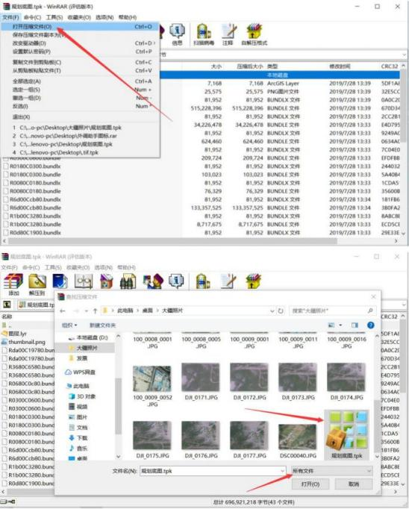

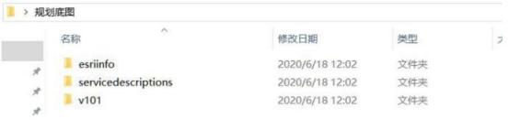

二、GlobalMapper输出MBTiles

“采伐设计助手”支持直接导入TIF、支持加载ArcGISTPK，还支持加载MBTiles，这里主要讲解如何使用GlobalMapper软件将栅格图直接输出为MBTiles，以下是详细处理过程：

1、打开栅格图并给定坐标系

首先，安装GlobalMapper汉化版软件，然后在电脑“开始”里找到程序“GlobalMapper14.1chinese”；

打开数据文件，选择你的栅格数据打开，然后会提示给定坐标系，根据你的栅格数据实际坐标系来设置，如果你不知道你的栅格数据是什么坐标系，可先在ArcGIS里打开你的数据，在ArcGIS里双击这个图层来查看你的数据是什么坐标系，根据你在ArcGIS里查看到的坐标系，再在GlobalMapper里设置对应的坐标系，尤其是投影、投影带、基准（2000坐标系，基准选择WGS84），总之，要根据具体投影如实填写；

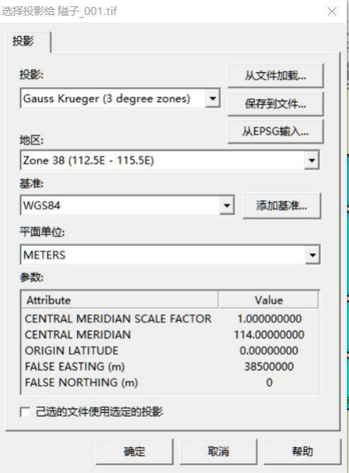

2、将背景透明化

打开图层控制中心，设置该栅格数据的背景，点击“选项”按钮，在“显示”选项卡里设置透明，选择栅格中什么颜色被设置成“透明”色，

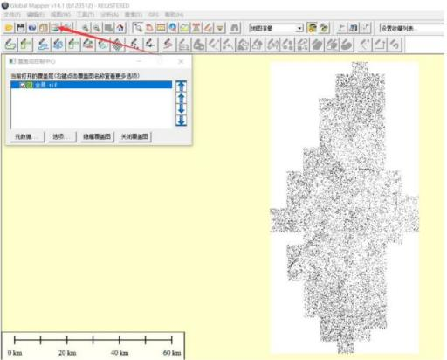

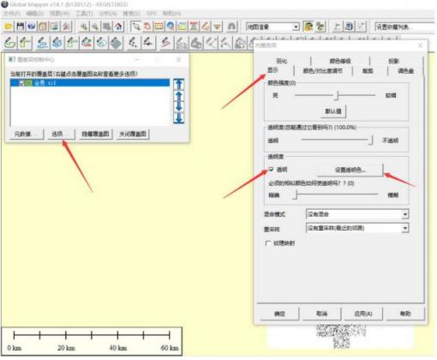

3、输出MBTiles

输出MBTiles，选择输出“MapBoxMBTilesTileset”，以下设置基本都保持默认值，只有最后一项“输出PNG为透明的Tiles”勾选上，点击“确定”后，提示你MBTiles文件保存的文件名和位置，确定后，就开始处理了，这个处理过程耗时较长，数据量大，有的甚至需要十个小时，建议单独弄一台电脑来处理，处理过程中，尽量就不要用这台电脑干别的事情，让它专心处理数据。（晚上让这台电脑来处理，第二天早上一醒来就处理好了，工作睡觉两不误！）

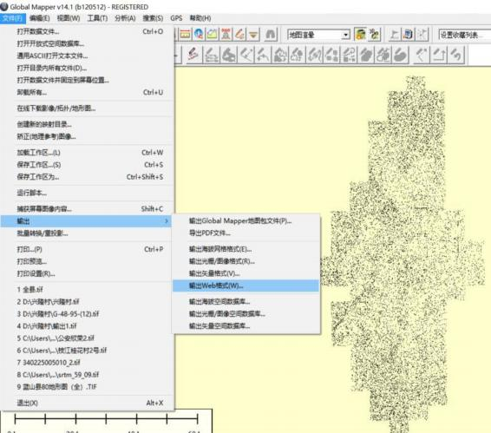

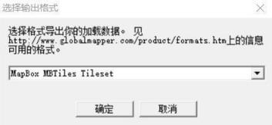

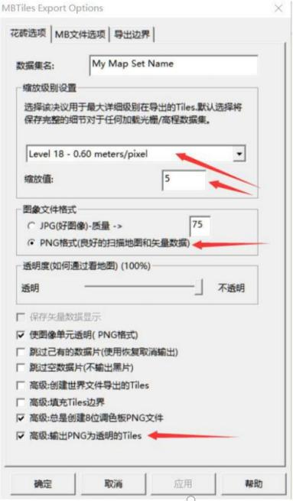

处理好之后，会在之前选择的保存目录下生成了一份.mbtiles的文件，将该文件拷贝到安卓设备内部存储卡ucdata文件夹或其子文件夹下，就可以在“采伐设计助手”里加载了。

如果发现加载的栅格图与底图有偏差，请用采伐设计助手的“图层配准”对栅格图进行配准，配准的方法具体看前面的“图层配准”这一小节的介绍。

### “采伐设计助手”还提供的数据加密的功能，可对生成.mbtiles文件进行加密，如果用户想对tpk文件进行加密，可以用“采伐设计助手切片转换工具”先将tpk转成mbtiles，再对mbtiles进行加密，具体方法见前面的“加密与解密”章节的介绍。

### 三、QGIS输出MBTiles

### QGIS也支持将TIF影像输出MBTiles，方法也很简单，见下图：菜单Processing（处理）——>Toolbox，然后，找到RasterTools下的GenerateXYZTiles（MBTiles）

### 

### 最后，就静待程序慢慢处理吧，处理完成会在输出路径的目录下生成一个.mbtiles文件，将生成的.mbtiles文件拷贝到手机或平板存储卡的ucdata文件夹下，就可以在采伐设计助手里，通过“选择影像”加载了。

### 四、偏移处理

偏差主要出现在以下两种情况：

1、用户数据与底图的偏差

“采伐设计助手”的底图是高清影像或天地图，是WGS84或2000坐标系，而用户的数据往往是西安80坐标系或者伪2000坐标系，不同椭球间的数据叠加，势必会存在一定的误差；“采伐设计助手”提供了“图层配准”功能，用户只需要在用户数据和底图上各找一个点，即一对同名点，即可实现数据的配准工作，同时，及时保存数据，可将当前的配准状态保存下来。

2、用户数据自身的偏差

即用户的矢量shp与栅格数据之间的偏差，先确认shp和栅格坐标系是否一致，可在ArcMap软件里，将矢量shp和栅格数据统一到一个坐标系下，再进行配准，保存输出；然后，将数据拷贝到手机ucdata文件夹下，在“采伐设计助手”里加载，如果有偏差，再用采伐设计助手的图层配准功能。

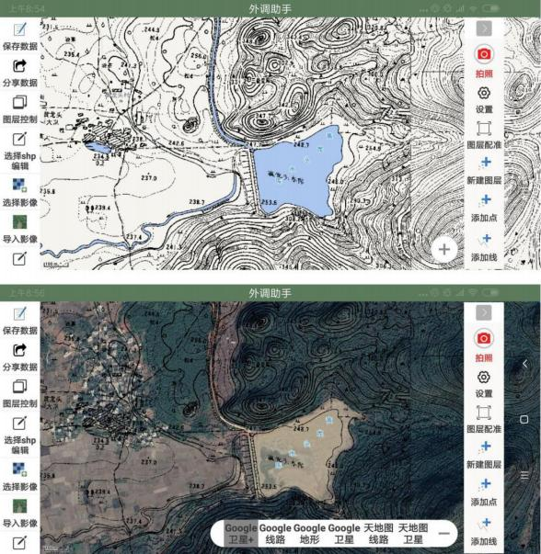

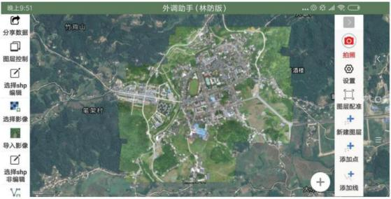

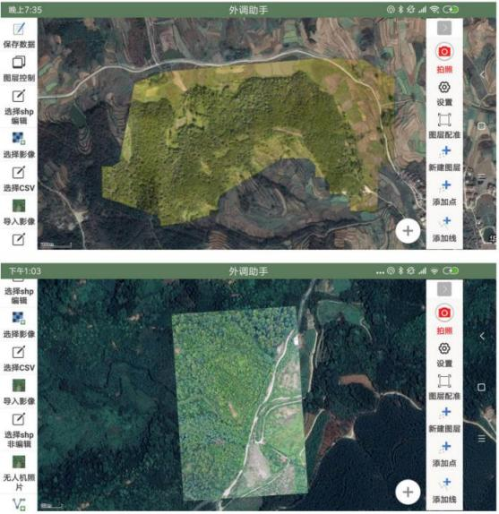

附录2：拍照&视频

“采伐设计助手”的拍照功能有三个入口，分别为shp要素拍照、轨迹打点拍照、直接拍照；视频与拍照同理，以下适用于拍照的，几乎都适用于视频；

这三种都是定位拍照，所拍照片都含有定位信息，照片都带有水印说明，拍照时，点击“+”或”-”号，窗口画面可放大或缩小，可以在拍照和视频之间切换，下面就这三种拍照功能进行详细说明。

一、shp要素拍照

shp要素拍照，是指所拍照片作为shp要素的一个属性字段而存在，字段值为照片文件名，关联到所拍的照片。

用户可通过点击“编辑属性”按钮，点击地图中shp矢量要素，编辑该要素属性时，可进行拍照，数据编辑完，退出采伐设计助手程序前，记得一定要“保存数据”，成果数据是shp数据+照片jpg+照片描述表格，shp数据是.shp、.shx、.dbf、.prj四个文件，在存储卡的\ucdata下或子文件夹下，照片jpg与shp数据在同一个目录下，存储在同一目录下的photos文件夹里，即\ucdata\photos文件夹里或\ucdata\xxx子文件夹下的photos文件夹里；照片描述表格，即Excel的.csv文件，文件名与该shp同名，后缀为.shp.photo.csv，该csv文件可在Excel里直接打开；删除照片文件，可在编辑属性或地理相册里，点击要删除的照片，将其删除；再次提醒，退出软件前，记得一定要“保存数据”；视频同理，也在此文件夹下；

这里提供了多个拍照按钮，其中第一个“拍照”按钮，是默认的，其他的三个是用户设置的，每个拍照按钮都可以拍多张照片，照片文件名默认是以日期时间来给照片命名，如果用户设置了照片命名规则，会按用户设定的规则自动给照片命名，具体见下面的自定义照片名称的相关章节；

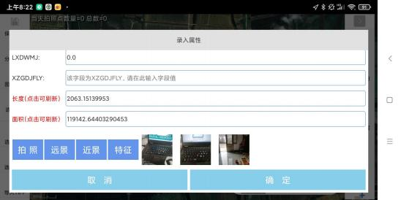

如果想要多个拍照按钮以区分不同的拍照类别，可在“设置”里，找到“照片类别设置”，用户根据自己的需求，设置不同的按钮名称，不同按钮名称之间用逗号隔开（英文逗号），默认是“远景,近景,特征”，分别对应“远景,近景,特征”三个拍照按钮，如下图，利用不同的拍照按钮，会在生成的照片文件名后面自动加上对应的按钮名称，以文件名的形式区分不同类别的照片。

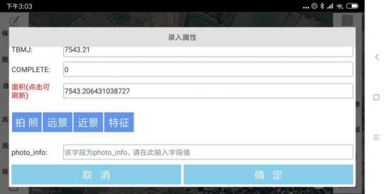

### 二、轨迹打点拍照

轨迹打点拍照，是指在记录轨迹的过程中，用户通过点击“添加点”按钮，会在当前定位位置上生成一个轨迹“航点”，在此可进行拍照、输入相关属性信息即可，同时，会在地图上生成一个“航点”图标，图标方向表达了拍照方位角，用户可点击该图标，查看其属性值，手机成果数据是轨迹gpx数据+照片数据，这两类数据都在\ucdata\gpx文件夹下。

一条轨迹采集完之后，可通过左侧工具条上的“分享数据”，分享ucdata文件夹中的数据，选择该轨迹文件，程序会自动将该数据打包压缩成zip文件，并可发送给自己的QQ或微信好友，对方接收到该zip文件后，用其他方式打开，可直接从QQ或微信跳转到采伐设计助手实现该数据的加载；

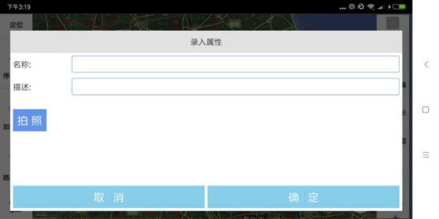

### 三、直接拍照

直接拍照，是指直接“定位拍照”，用户先点击“拍照”按钮，填写表单、确定之后，进入拍照界面，在拍照过程中实时显示照片水印、相机参数，为确保参数的正确性，必须是横向拍照，拍完照片，就会在当前定位位置上生成一个拍照点，图标方向表达了拍

照方位角，用户可点击该图标，查看其属性值，成果数据是照片属性数据photo.csv+照片数据，这两类数据都在\ucdata\photo文件夹下，用户还可以通过“分享数据”这个功能，生成.kmz文件，分享给QQ或微信好友；视频同理，也在photo文件夹下。

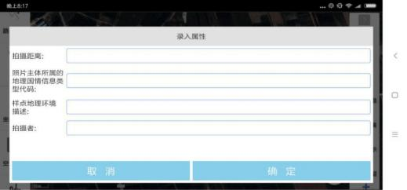

### 四、自定义拍照属性

上述“直接拍照”，为用户预定义了一些属性字段，如果用户想自己定义属性字段，有两种方法，一种方法是长按红色拍照按钮，然后修改模板，这个方法在前面的章节中已经介绍过，这里就不做介绍了，另一种方法是通过编辑\ucdata\文件夹下的photo_template.csv文件来实现自定义属性模板，该文件必须要在经过培训的专业人士的指导下编辑，普通用户最好不要去编辑，下面就如何编辑photo_template.csv文件作一些说明；

1、先将photo_template.csv文件拷贝到电脑上，在电脑上，用Excel直接打开photo_template.csv文件，从文件中可以看到，第一行是字段名，第二行是字段别名，第一行和第二行是一一对应的，你要编辑该文本文件，首先将搜狗输入法设置为中文”半角”状态，见下图，即半月型和实心标点符号；



2、第一行字段名，第二行是对应的字段别名，且第一行与第二行之间必须一一对应；对于多个字段作为一组的，需要用“中括号[]”括起来，具体参考“采伐设计助手”自带的photo_template.csv文件的写法；编辑完之后，保存文件，文件名还是photo_template.csv；



### 3、最后，将photo_template.csv拷贝到移动端ucdata文件夹下，替换原来的模板文件，这样，在你使用拍照功能时，就会出现你自定义的属性字段了，后期采集数据时，照片和照片属性photo.csv文件都存储在\ucdata\photo文件夹下；如果你所编辑的photo_template.csv是有问题的，可直接删除photo_template.csv文件，再次运行采伐设计助手时，软件会自动恢复出初始的photo_template.csv文件；

### 五、自定义照片水印和照片名称

自定义照片水印，可将要素的属性字段值标注在照片上，自定义照片名称，可按自己设定的规则来命名照片，这些都是为了内业整理照片时方便查找和对应。

采伐设计助手提供一套完善通用的规则，让用户轻松自定义属于自己的照片水印和照片名称，在“设置”里，其中，照片水印为“要素拍照设定”的“照片水印字段设定”和“直接拍照设定”的“照片命名规则”，照片命名为“照片命名规则设定”的“照片命名规则”，具体设置规则如下；

1、“照片水印字段设定”

将属性字段值标注到照片上。

将需要标注的属性字段勾选上，后期拍照时，就会自动将相应的字段名和字段值标注到所拍照片的水印上，对于“直接拍照设定”，已提供了默认的字段供用户选择，如果用户想添加自己的字段，请先按上一小节“自定义拍照属性”来添加自己的字段，然后再在这里选择需要标注的字段。

2、“照片命名规则”

形如xx_xx_xx.jpg这样的照片名称，每个字段值之间用下划线连接，用户在设定时，每个字段名用逗号隔开，且必须是英文逗号，比如，输入“北京市,区县,图斑号”，拍照生成的照片就可能是“北京市_朝阳区_1002.jpg”，因为，每个字段名会优先查找该要素是否具有该字段名，如果没有该字段名，就会以字段名原样输出，比如这里的“北京市”这个字段名，要素中并不存在该字段名，所以，输出“北京市”原样，而“区县”，如果该要素存在“区县”这个字段名，就会用这个字段名对应的字段值来替换，所以，“区县”被替换成了“朝阳区”，同理“图斑号”这个字段名，被对应的字段值1002给替换了，最后得到的照片名称为“北京市_朝阳区_1002.jpg”。

需要特别指出的是“时间”这个词是关键字，如果输入“北京市,区县,图斑号,时间”，拍照生成的照片名称可能是“北京市_朝阳区_1002_2019-11-0313:23:36.jpg”；如果需要给照片加上照片序号，还可以加上“%03d”，这样照片名称会加上001、002、003这样的序号。

需要特别提醒的是，照片命名规则设置不当，容易造成照片重名，出现照片被覆盖的情况，建议将“时间”加进去，才能保证照片不会重名。

注意，外业调查拍照前，先将这些需要设置的地方，检查设置好，免得影响后续工作！再次提醒一下，输入照片命名规则时，中间的逗号是英文逗号。

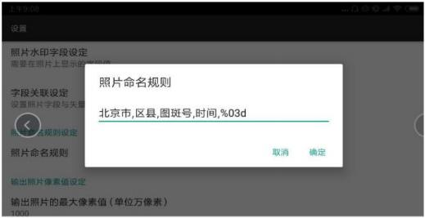

附录3：字段字典与字段汉化

一、一级字典

为方便用户输入属性字段值，用户可预先设定某个字段的候选值，编辑中直接通过选择其中一个值完成输入，这就用到所谓的字典。

字典文件是手机内部存储卡\ucdata\文件夹下的dict.csv，用户可在电脑上用记事本打开并编辑该文件，以实现字典的定义，具体方法如下：

首先，在电脑上用记事本打开dict.csv文件，将搜狗输入法设置为中文”半角”状态，见下图，即半月型和实心标点符号；



其次，每一行代表一条字典，每一行的第一个值是你所绑定的字段名（这样的好处是自动绑定shp属性字段），从第二个值开始，后面都是这个字段所有可能的候选值，值与值之间用逗号隔开，一条字典如果很长，不可以人为换行，由记事本自动换行，如下图，有2条字典，分别是“DLMC”和“QSDWMC”；



用户编辑完这个dict.csv文件后，另存为，文件名还是dict.csv，编码UTF-8；

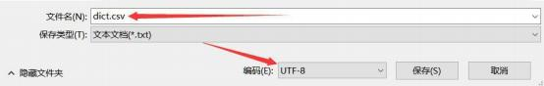

将该文件拷贝到手机内部存储卡\ucdata\文件夹下，覆盖掉原有的dict.csv，重新打开采伐设计助手，用户在编辑shp属性时，就可以直接选择字段值了，省去了手动输入字段值的麻烦。

注意：

将自己编辑的dict.csv覆盖到ucdata下的dict.csv后，需要重新打开采伐设计助手，才能起作用；

如果一条字典第一个字段不是shp属性字段，就不会自动绑定，需要用户手动去绑定，具体方法就是在“采伐设计助手”的“设置”里找到“字段字典设定”，先选择shp属性字段，再选择字典字段，即可完成属性字段与字典字段的绑定；

以后若要取消这种绑定关系，点击“清除字典”；

如果发现字典没有起作用或中文乱码，先检查一下，覆盖了ucdata下的dict.csv后，有没有重新打开采伐设计助手，然后，再检查，自己编辑的这个dict.csv，当初是不是在中文”半角”状态下编辑的，即半月型和实心标点符号，最后再检查一下，保存的时候是不是UTF-8编码。

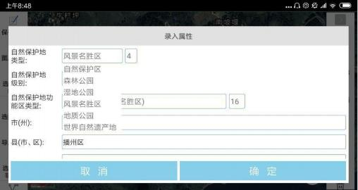

二、多级字典

上面讲的只是一级字典，在实际应用中，还有二级、三级字典，主要是针对具有细分子类的情形，比如以下这种情况，这就涉及到三级字典，定义这种三级字典，将有助于用户的属性录入；

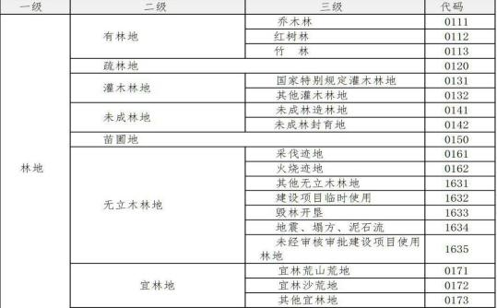

“采伐设计助手”支持二级、三级字典的定义。

二级字典对应的文件是ucdata\dict2.csv文件，三级字典对应的文件是ucdata\dict3.csv文件，用户可通过编辑这些文件来定义自己的字典；

推荐用户还是用记事本分别打开dict.csv、dict2.csv、dict3.csv，这里为什么要打开dict.csv呢？因为dict2.csv关联dict.csv，dict3.csv关联dict2.csv，下一级字典关联着上一级字典；

还是在中文”半角”状态下编辑这些字典文件，即半月型和实心标点符号；

“采伐设计助手”既支持一个多级字典绑定一个shp属性字段，也支持一个多级字典绑定多个shp属性字段，区别就在于，dict.csv文件里是否有一行@shp属性字段，没有

@shp属性字段就表明这个多级字典只绑定一个shp属性字段，有@shp属性字段就表明这个多级字典绑定多个shp属性字段，下图展示的是一个多级字典，其中包含一级字典、二级字典和三级字典；一个多级字典，在dict.csv文件中下面对应一行@shp属性字段，如果是多个多级字典，

dict.csv文件中对应下面多行@shp属性字段，总之，在dict.csv文件中先定义一级字典，然后才是@shp属性字段，这个顺序不能搞错，当然，如果多级字典不是绑定多个shp属性字段，只绑定一个shp属性字段，则不需要@shp属性字段；

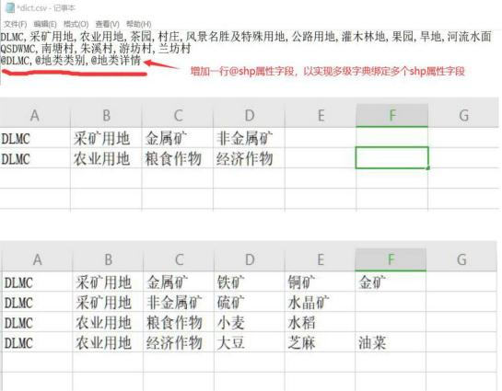

一级字典，前面每一行都代表一条字典，举例，“DLMC”是字典字段，后面“采矿用地”和“农业用地”等表示“DLMC”的候选值；最后一行“@DLMC,@地类类别,@地类详情”，是三个shp属性字段，这里写的字段名与shp属性字段名要一致，最后一行@，就表示多级字典绑定多个shp属性字段，如果没有最后一行@，就表示多级字典只绑定一个shp属性字段；

再次强调一下，二级字典、三级字典，都是建立在一级字典的基础上定义的，所以，一定要先定义好一级字典，其中，字典字段名最好是shp属性字段名，这样就省去了手动绑定字段的设置，系统会自动绑定，无需设置；如果字典字段名不是shp属性字段名，需要手动在设置里，把shp属性字段与字典字段绑定；下面再举一个例子，相信你看了会一目了然；

一级字典

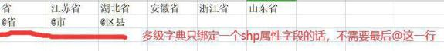

二级字典

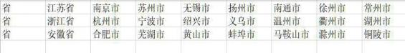

三级字典

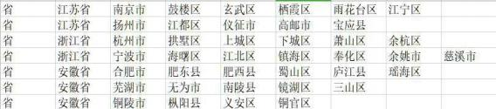

三、字段名汉化

由于SHP属性字段名经常是英文字母，不方便用户了解该字段的真实含义，因此，有必要给字段起一个中文名，依然采用.csv文件，字段名汉化对照文件是field_alias.csv，在电脑上用“记事本”打开field_alias.csv文件，与上述编辑字典一样，将搜狗输入法设置为中文”半角”状态，编辑field_alias.csv文件，



字段原名,字段中文名，如下图，

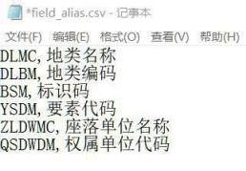

编辑完之后，保存为field_alias.csv文件，编码为UTF-8，并将该文件拷贝到设备内部存储卡ucdata文件夹下，重新打开采伐设计助手，这样，在查看属性和编辑属性的对话框里，看到的字段名将会是中文的字段名。

### 四、字段值汉化

字段值是编码，显示的时候需要将编码显示为中文，这就需要一个编码到中文的汉化对照表，这个对照表就是一个.txt文本文件，用户可在电脑上用记事本来编写，（输入法跟上面一样，要用中文半角），编写好之后，保存的文件名为对应shp的文件名后再加上.txt，比如，你shp文件名是“自然保护区林地.shp”，那对应的汉化对照表文件就是“自然保护区林地.shp.txt”。

文件内容，有两种方法：

1、方法1

适合多个字段对应同一个对照表，编码没有重复的情况。举例如下：

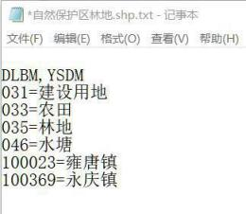

第一行，要空着，从第二行开始编辑。先写上这个shp需要汉化的属性字段名（如图举例，DLBM,YSDM），字段名与字段名之间用逗号(中文半角)隔开；

第三行开始，就是编码和中文的对照关系，编码=中文，每一行就是一条对应关系。

在方法1里，由于多个属性字段用同一个编码中文对照表，所以，要求编码必须唯一，不能重复，如果存在重复编码，请用下面的第二种方式。

2、方法2

适合不同字段编码有重复不唯一的情况。举例如下：

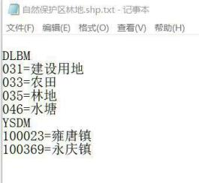

第一行，要空着，从第二行开始编辑。先写上这个shp需要汉化的其中一个字段名（如图举例，DLBM），第三行开始就是这个字段的编码和中文的对照关系，编码=中文；

然后，就是这个shp另一个需要汉化的字段名（如图举例，YSDM），以此类推。

方法2，是将每个字段分开，适用于不同字段之间编码有重复的情况。

以上两种方法，根据实际情况选择一种，文本文件编写好之后，按前面说的文件名的要求，保存为txt文件（保存时，选择编码为UTF-8），并将该文件与shp文件放在一起，即与.shp.shx.dbf.prj这几个文件放在同一个目录下即可。